

ACTIVIDADES: LEER DATOS DE UNA TABLA PARA RESPONDER PREGUNTAS

Actividad 1:
Rocío pregunta a sus amigos.

Ella anota y organiza en la tabla los resultados.
Responde.

- ¿Cuántas mujeres practican fútbol?

- ¿Cuántos hombres practican fútbol?

- ¿Cuántas mujeres practican tenis?

- ¿Cuántos hombres practican tenis?

- ¿Cuántas mujeres practican básquetbol?

- ¿Cuántos hombres practican básquetbol?

Actividad 2:
Diego pregunta a sus compañeros y compañeras de curso.

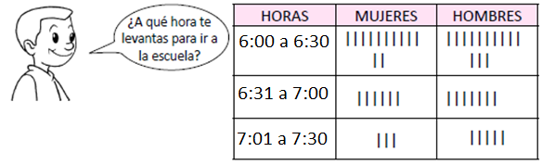

Él anota y organiza en la tabla los resultados.
Responde.

- ¿Cuántas mujeres se levantan antes de las 6:31 horas de la mañana?

....................................................................................................................................

- ¿Cuántos hombres se levantan antes de las 6:31 horas de la mañana?

....................................................................................................................................

- ¿Cuántas mujeres se levantan después de las 7:00 horas de la mañana?

....................................................................................................................................

- ¿Cuántos hombres se levantan después de las 7:00 horas de la mañana?

....................................................................................................................................

- ¿Cuántos estudiantes tiene el curso, contando a Diego?

....................................................................................................................................

Elaborado por: Programa de Educación Rural División de Educación General; Ministerio de Educación
Módulo didáctico para la enseñanza y el aprendizaje de la asignatura de Matemática en escuelas rurales multigrado.

